**Практическая работа 13**

**Тема Составление товаросопроводительных документов**

**Цель:** научиться составлять товаросопроводительные документы

Подсчитайте сумму поступивших в магазин товаров:

|  |  |  |  |  |
| --- | --- | --- | --- | --- |
| № п/п | Наименование | Количество | Цена за ед. | Сумма |
| 1  2  3  4  5  6  7  8 | Чайная пара  Кофейная пара  Сервиз столовый  Сервиз чайный  Чайник заварочный  Тарелка пирожковая  Тарелка п/порц.  Селедочница | 124  136  18  27  39  272  344  52 | 232-00  217-70  598-99  412-87  89-59  38-60  54-20  88-99 |  |
|  | Итого |  |  |  |

**Задание 1.**

Заполните товаросопроводительный документ по имеющимся данным

С ООО «Север», находящегося по адресу ул. Кирова, 57 директор Столярова И.Ю., были отпущены товары для санатория «Здоровье», находящегося по адресу ул. Пушкина, д.75 директор Фролов А.М., следующего ассортимента:

1.Стаканы из обыкновенного стекла 200см3 - 100 шт. по цене 40 руб.

2.Порошок стиральный «Пемос» - 20 пач. по цене 60 руб.

3.Моющее средство «Биолан»- 30 шт. по цене 30 руб.

4.Салфетки бумажные - 30 пач. по цене 20 руб.

5.Стаканы фарфоровые - 20шт. по цене 90 руб.

6.Ложки из нерж.стали - 30 шт. по цене 70 руб.

Товар отпустил администратор магазина Петрова Т.В., принял товар кладовщик Зайцева Ю.В по доверенности №25 от 25.02.2017. Расчет произвел гл.бухгалтер Ушакова П.Б.

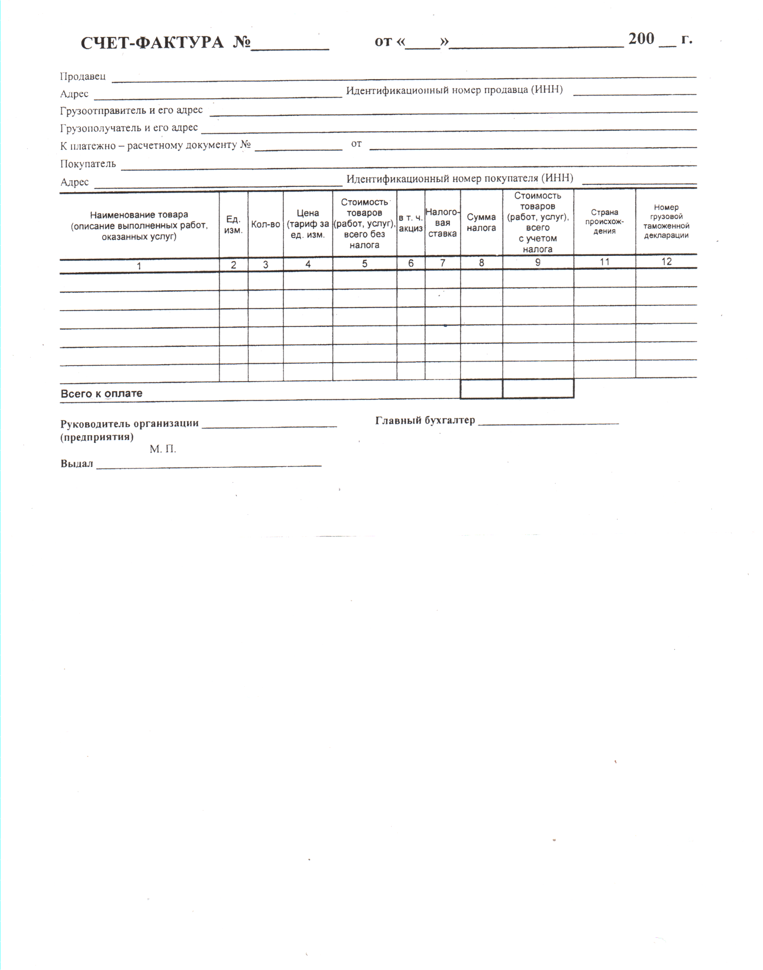

**Задание 2.**По условиям данной ситуации заполните товарную накладную

Со склада №5 ОАО «Коммерсант» находящегося по адресу ул.Рудокопровая д.15, директор Зернюк О.П., был отпущен товар кладовщиком Груздеевым И.С., гл. бухгалтером Зиминой А.Н. в ОАО «Коммерсант» магазин №167 «Шатура» директор Колобова М.С., находящегося по адресу ул. Кирова - 103, в следующем ассортименте:

1. Набор мягкой мебели 3+2+1 1 набор по цене 47850 рублей, упакованная в полиэтилен и картон гофрированный арт. 127464 - I сорта.
2. Набор мягкой мебели 3+1 1набор по цене 51380 рублей, упакованная в полиэтилен и текстиль, арт. 462853 I сорта.
3. Прихожая «Комфорт» 2 набора размером 1,80м х 2,10м с зеркалом по цене 18300 руб. за набор, упакованная в картон гофрированный арт. 416297 - I сорта.
4. Прихожая «Сюита» размером 1,20м х 2м – 2 набора с зеркалом по цене 13500рублей за набор, упакованная в картон гофрированный арт. 562931 - I сорта.

Товар получен по доверенности №47 от 14.03.10г., зам. директора Сьяновой И.П.

Груз принял в магазине администратор Елишева С.А., замечаний к доставке и качеству товара нет.

Оценка __________Подпись преподавателя ______________

|  |  |  |  |  |  |  |  |  |  |  |  |  |  |  |  |  |  |  |  |  |  |  |  |  |  |  |  |  |  |  |  |  |  |  |  |  |  |  |  |  |  |  |  |  |  |  |  |  |  |  |  |  |  |  |  |  |  |  |  |
| --- | --- | --- | --- | --- | --- | --- | --- | --- | --- | --- | --- | --- | --- | --- | --- | --- | --- | --- | --- | --- | --- | --- | --- | --- | --- | --- | --- | --- | --- | --- | --- | --- | --- | --- | --- | --- | --- | --- | --- | --- | --- | --- | --- | --- | --- | --- | --- | --- | --- | --- | --- | --- | --- | --- | --- | --- | --- | --- | --- |
|  | | | | | | | | | | | | | | | | | | | | | | | | | | | | | | | | | | | | | | | | | | | | | | | по ОКПО | | | | | | | | |  | | | |
| организация-грузоотправитель, адрес, телефон, факс, банковские реквизиты | | | | | | | | | | | | | | | | | | | | | | | | | | | | | | | | | | | | | | | | | | | | | | |  | | | | | | | | |  | | | |
|  | | | | | | | | | | | | | | | | | | | | | | | | | | | | | | | | | | | | | | | | | | | | | | | | | | | | | | | |
| структурное подразделение | | | | | | | | | | | | | | | | | | | | | | | | | | Вид деятельности по ОКДП | | | | | | | | | | | | | | | | | | | | | | | | | | | | | |  | | | |
| Грузополучатель | | | | |  | | | | | | | | | | | | | | | | | | | | | | | | | | | | | | | | | | | | | | | | | | | | по ОКПО | | | | | | |  | | | |
|  | | | | | организация, адрес, телефон, факс, банковские реквизиты | | | | | | | | | | | | | | | | | | | | | | | | | | | | | | | | | | | | | | | | | | | |  | | | | | | |  | | | |
| Поставщик | | | |  | | | | | | | | | | | | | | | | | | | | | | | | | | | | | | | | | | | | | | | | | | | | | по ОКПО | | | | | | |
|  | | | | организация, адрес, телефон, факс, банковские реквизиты | | | | | | | | | | | | | | | | | | | | | | | | | | | | | | | | | | | | | | | | | | | | |  | | | | | | |  | | | |
| Плательщик | | | |  | | | | | | | | | | | | | | | | | | | | | | | | | | | | | | | | | | | | | | | | | | | | | по ОКПО | | | | | | |
|  | | | | организация, адрес, телефон, факс, банковские реквизиты | | | | | | | | | | | | | | | | | | | | | | | | | | | | | | | | | | | | | | | | | | | | | номер | | | | | | |  | | | |
| Основание | | | |  | | | | | | | | | | | | | | | | | | | | | | | | | | | | | | | | | | | | | | | | | | | | |
|  | | | | договор, заказ-наряд | | | | | | | | | | | | | | | | | | | | | | | | | | | | | | | | | | | | | | | | | | | | | дата | | | | | | |  | | | |
|  | | | | | | | | | | | | Номер документа | | | | | | | | Дата составления | | | | | | |
| **ТОВАРНАЯ НАКЛАДНАЯ** | | | | | | | | | | | |  | | | | | | | |  | | | | | | |
| Номер по порядку | Товар | | | | | | | | | | | | | | | Единица измерения | | | | | Вид упаковки | | Количество | | | | | | | | | | Масса брутто | | | Количество (масса нетто) | | | | | Цена, руб. коп. | | Сумма без учета НДС, руб. коп. | | | | | | | НДС | | | | | | | | Сумма с учетом НДС, руб. коп. | |
| наименование, характеристика, сорт, артикул товара | | | | | | | | | код | | | | | | наименование | код по ОКЕИ | | | | в одном месте | | | | | | | | | мест, штук | ставка, % | | | | | | | сумма, руб. коп. |
| 1 | 2 | | | | | | | | | 3 | | | | | | 4 | 5 | | | | 6 | | 7 | | | | | | | | | 8 | 9 | | | 10 | | | | | 11 | | 12 | | | | | | | 13 | | | | | | | 14 | 15 | |
|  |  | | | | | | | | |  | | | | | |  |  | | | |  | |  | | | | | | | | |  |  | | |  | | | | |  | |  | | | | | | |  | | | | | | |  |  | |
|  |  | | | | | | | | |  | | | | | |  |  | | | |  | |  | | | | | | | | |  |  | | |  | | | | |  | |  | | | | | | |  | | | | | | |  |  | |
|  |  | | | | | | | | |  | | | | | |  |  | | | |  | |  | | | | | | | | |  |  | | |  | | | | |  | |  | | | | | | |  | | | | | | |  |  | |
|  |  | | | | | | | | |  | | | | | |  |  | | | |  | |  | | | | | | | | |  |  | | |  | | | | |  | |  | | | | | | |  | | | | | | |  |  | |
|  |  | | | | | | | | |  | | | | | |  |  | | | |  | |  | | | | | | | | |  |  | | |  | | | | |  | |  | | | | | | |  | | | | | | |  |  | |
|  |  | | | | | | | | |  | | | | | |  |  | | | |  | |  | | | | | | | | |  |  | | |  | | | | |  | |  | | | | | | |  | | | | | | |  |  | |
|  |  | | | | | | | | |  | | | | | |  |  | | | |  | | Итого | | | | | | | | |  |  | | |  | | | | | х | |  | | | | | | | х | | | | | | |  |  | |
|  |  | | | | | | | | |  | | | | | |  |  | | | | Всего по накладной | | | | | | | | | | |  |  | | |  | | | | | х | |  | | | | | | | х | | | | | | |  |  | |
| Товарная накладная имеет приложение на | | | | | | | | | | |  | | | | | | | | | | | | | | | | | | | | | | | | | | | листах | | | | | | | | | |
| и содержит | |  | | | | | | | | | | | | | | | | | | | | | | | | | | | | | | | | | | | | порядковых номеров записей | | | | | | | | | |
|  | | прописью | | | | | | | | | | | | | | | | | | | | | | | | | | | | | | | | | | | |  | | | | | | | | | |
|  | | | | | | | | | | | | | | | | | | | Масса груза (нетто) | | | | | | | | |  | | | | | | | | | | | | | | | | | | | | | | | | |  | | | | | | |
|  | | | | | | | | | | | | | | | | | | |  | | | | | | | | | прописью | | | | | | | | | | | | | | | | | | | | | | | | |  | | | | | | |
| Всего мест | | |  | | | | | | | | | | | | | | | | Масса груза (брутто) | | | | | | | | |  | | | | | | | | | | | | | | | | | | | | | | | | |
|  | | | прописью | | | | | | | | | | | | | | | |  | | | | | | | | | прописью | | | | | | | | | | | | | | | | | | | | | | | | |  | | | | | | |
| Приложение (паспорта, сертификаты и т.п.) на | | | | | | | | | | | | | |  | | | | | | | | | | листах | | | | |  |  | По доверенности № | | | | |  | | | | | | | | | от « |  | | | | | » |  | | | | | | | года, |
|  | | | | | | | | | | | | | | прописью | | | | | | | | | |  | | | | |  |  |  | | | | | | | | | | | | | | | | | | | | | | | | | | | | |
| Всего отпущено на сумму | | | | | | |  | | | | | | | | | | | | | | | | | | | | | |  |  | выданной | | |  | | | | | | | | | | | | | | | | | | | | | | | | | |
|  | | | | | | | прописью | | | | | | | | | | | | | | | | | | | | | |  |  |  | | | кем, кому (организация, должность, фамилия, и., о.) | | | | | | | | | | | | | | | | | | | | | | | | | |
|  | | | | | | | | | | | | | | | | | | | | руб. | |  | | | коп. | | | |  |  |  | | | | | | | | | | | | | | | | | | | | | | | | | | | | |
| Отпуск груза разрешил | | | | | |  | | | | | |  |  | | | | |  |  | | | | | | | | | |  |  |  | | | | | | | | | | | | | | | | | | | | | | | | | | | | |
|  | | | | | | должность | | | | | |  | подпись | | | | |  | расшифровка подписи | | | | | | | | | |  |  |  | | | | | | | | | | | | | | | | | | | | | | | | | | | | |
| Главный (старший) бухгалтер | | | | | | | | | | | |  |  | | | | |  |  | | | | | | | | | |  |  | Груз принял | | | | | |  | | | | | |  |  | | | | | | | | | |  |  | | | | |
|  | | | | | |  | | | | | |  | подпись | | | | |  | расшифровка подписи | | | | | | | | | |  |  |  | | | | | | должность | | | | | |  | подпись | | | | | | | | | |  | расшифровка подписи | | | | |
| Отпуск груза произвел | | | | | |  | | | | | |  |  | | | | |  |  | | | | | | | | | |  |  | Груз получил | | | | | |  | | | | | |  |  | | | | | | | | | |  |  | | | | |
|  | | | | | | должность | | | | | |  | подпись | | | | |  | расшифровка подписи | | | | | | | | | |  |  | грузополучатель | | | | | | должность | | | | | |  | подпись | | | | | | | | | |  | расшифровка подписи | | | | |
| М. П. « | | | | | |  | | » |  | | | | | | | | | | года | | | | | | | | | |  |  | М. П. « | | | | | |  | | » |  | | | | | | | | | | | | | | | года | | | | |

**Задание 3.**Произведите расчеты (без калькулятора), используя рациональные приемы упрощенного сложения

1. Способом круглого числа

а) 29 руб. 79 коп. + 11 руб. 12 коп.б) 15 руб. 17 коп. + 59 руб. 93 коп.

в) 13 руб. 66 коп. + 14 руб. 88 коп.г) 78 руб. 87 коп. + 65 руб. 79 коп.

д) 79 коп. + 14 руб. 67 коп. е) 94 руб. 12 коп. + 94 коп.

1. Способом последовательного поразрядного сложения

а) 36 руб. 17 коп + 18 руб. 92 коп.

б) 23 руб. 15 коп. + 7 руб. 09 коп. + 60 руб. 27 коп.

в) 76 руб. 34 коп. + 56 руб. 67 коп.

г) 13 руб. 43 коп. + 97 руб. 66 коп.

д) 65 руб. 12 коп. + 55 руб. 78 коп.

е) 51 руб. 76 коп. + 34 руб. 01 коп. + 27 коп.

3. Способом группировки слагаемых

а) 82 + 34 + 26 + 75 + 88 + 25 б) 88 + 92 + 12 + 8 + 34 + 6

в) 77 руб. 31 коп. + 23 руб. 17 коп. + 34 руб. 29 коп. + 5 руб. 23 коп.

г) 33 руб. 13 коп. + 64 руб. 91 коп. + 45 руб. 08 коп. + 56 руб. 87 коп.

д) 21 руб. 07 коп. + 94 руб. + 38 коп. + 45 руб. 93 коп. + 65 руб. 62 коп.

е) 112 руб. 76 коп. + 11 руб. 33 коп. + 24 коп. + 235 руб. 67 коп.

Вычислите остаток товара на складе по следующим данным:

|  |  |  |  |
| --- | --- | --- | --- |
| Наименование товара | Остаток на начало дня | Поступило за день | Остаток на конец дня |
| Ткани х/б |  |  |  |
| Сатин | 26 м 60 см | 6 м 50см |  |
| Ситец | 30 м 30 см | 14 м 60см |  |
| Бязь отбельная | 52 м 70см | 24 м 50см |  |
| Бязь набивная | 61 м 50см | 36 м |  |
| Батист | 8 м 20см | 10 м 70см |  |
| Диагональ | 12 м 30см | 17 м 70см |  |
| Фланель | 11 м 50см | 23м |  |

Оценка __________Подпись преподавателя ______________